**Meringues à la violette**

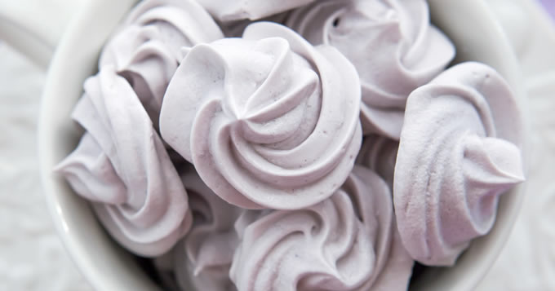

|  |  |
| --- | --- |
| Quantité | 12 Personne(s) |
| Préparation | 20 min |
| Cuisson | 1 h |
| Repos | 1 h 30 min |

**Ingrédients pour Meringues à la violette**

* 140 g de blancs d’œufs
* 280 g de sucre semoule
* 2 c. à café d’arôme à la violette
* colorant violet
* 1 pincée de sel

**Préparation pour Meringues à la violette**

1 - Sortez les blancs d’œufs du frigo 1 heure avant de commencer.

2 - Dans un saladier, mettez les blancs avec une pincée de sel.

3 - Battez la préparation à l'aide d'un fouet manuel.

4 - Ajoutez ensuite l’arôme à la violette.

5 - Fouettez la préparation au fouet électrique.

6 - Une fois les blancs bien fermes, ajoutez progressivement le sucre, tout en continuant de fouetter.

7 - Ajoutez le colorant.

8 - Préchauffez le four th. 4 (120°C).

9 - Versez la préparation dans une poche à douille et faites-en des petits tas ronds sur une plaque recouverte de papier cuisson.

10 - Enfournez pendant 1 heure.

11 - Laissez les meringues refroidir dans le four pendant 30 min. avant de servir.